Как выбрать качественную металлочерепицу?
Правильно выбранная металлочерепица – залог надежной кровли на многие лета. Её качество в первую очередь зависит от правильности монтажа с соблюдением всех необходимых требований, а также от технологии производства и используемого оборудования. Если были соблюдены все требования и нормы, то такая кровля прослужит Вам очень долго. На качество металлочерепицы влияют следующие параметры:
- Производитель.
Свой выбор лучше всего остановить на производителях, которые работают на рынке не менее пяти лет. Ведь для того чтобы выпускать действительно качественную продукцию необходимо сперва изучить и устранить разные проблемные моменты, а на это требуется время. Нужно провести исследование металлочерепицы в условиях эксплуатации, узнать мнение потребителей, поэтому недавно созданные компании не могут гарантировать стопроцентное качество своей продукции. Кроме того, очень важно чтобы все комплектующие для монтажа кровли (коньки, торцевые планки, снегозадержатели и др.) были от одного производителя.
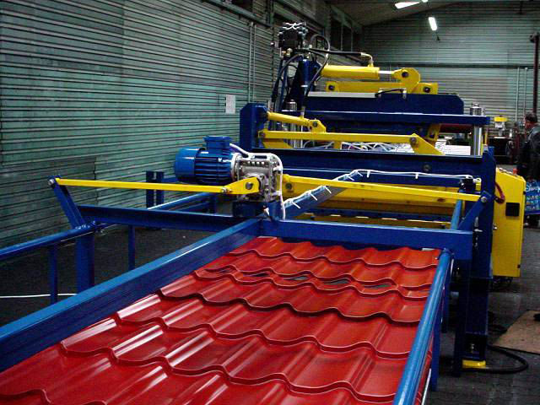
- Стоимость.
Бытует мнение, что более высокая стоимость металлочерепицы от известных компаний связана с затратами на дорогостоящее оборудование и создание имени. Это в корне не верно. Естественно крупные компании несут дополнительные расходы на рекламу, исследования, сертификацию, но цена металлочерепицы в первую очередь зависит от использования при её производстве более качественных дорогих материалов.
- Технические характеристики.
Для выбора качественной металлочерепицы немаловажно знать и её технические характеристики. Нарушая их, недобросовестные производители снижают стоимость своей продукции. К основным характеристикам металлочерепицы относятся:
- Толщина стального листа – у качественного профиля толщина листа будет составлять 0,5 мм. Такая металлочерепица будет обладать хорошей жесткостью, удобством при монтаже и отличными эксплуатационными качествами (устойчивостью к порывам ветра, дождю, снегу и другим погодным проявлениям). Поэтому не стоит останавливать свой выбор на так настойчиво рекомендуемой продавцами толщине в 0,4-0,45 мм, хоть цена на неё и ниже.
- Покрытие цинком – на стальные листы наносится цинковое покрытие, которое призвано защищать металл от коррозии и ржавчины. Цинковое покрытие хорошей металлочерепицы не может быть меньше 140 грамм на квадратный метр. Такая продукция относится ко второму классу. Первоклассная же металлочерепица имеет цинковое покрытие в 275 г/м2, хотя европейские производители довольно часто выпускают продукцию с покрытием цинка в 225 г/м2, что тоже довольно неплохо.
- Полимерное покрытие – именно от него зависит длительность срока эксплуатации кровли, а также её внешний вид. Металлочерепица люкс-класса имеет своё фирменное покрытие, которое разрабатывалось специально для кровли и отличается своей долговечностью и отличными эксплуатационными качествами.
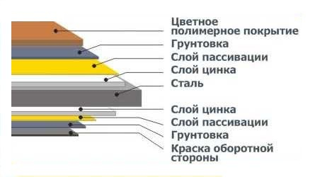
- Сертификация.
Качественная продукция всегда должна быть сертифицированной, поэтому наличие сертификата на материал у хорошего производителя является обязательным. При выборе кровли стоит ознакомится с имеющимися у продавца сертификатами, а также при покупке обязательно необходимо сверить соответствие продукции в сертификате и накладной.
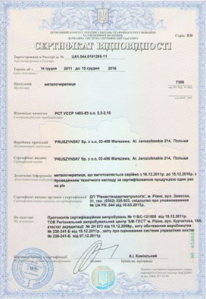
- Гарантия.
На качественную продукцию всегда будет распространятся гарантия, которая зависит от используемых материалов и полимерного покрытия. На хорошую металлочерепицу дают гарантию до пятидесяти лет (это относится к техническим характеристикам). Её полимерное покрытие имеет свой гарантийный срок и зависит от вида используемых полимеров. Так, на эстетические свойства, идет гарантия до тридцати лет.
- Отзывы потребителей.
При выборе кровли не стоит принимать решение основываясь только лишь на рекомендациях продавца. Лучше потратить немного своего времени и изучить информацию в интернете, обращая особое внимание на отзывы людей, которые уже купили данный вид продукции. Именно от них можно узнать самую правдивую информацию об особенностях монтажа и эксплуатации понравившейся Вам модели металлочерепицы. В идеале можно попробовать найти человека, который уже использует тот вид профиля, на котором Вы остановили свой выбор, и задать ему все интересующие Вас вопросы.
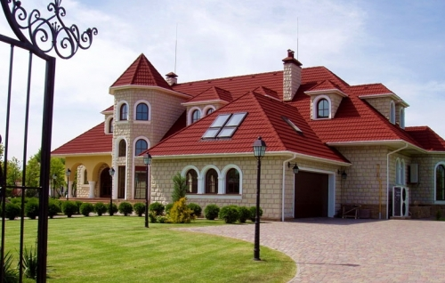
Металлочерепица является отличным кровельным материалом, который имеет прекрасный внешний вид, современный дизайн и будет служить Вам много лет, но только лишь если Вы подберете действительно качественный материал. Поэтому не забывайте, что Вы делаете покупку не на один год и не экономьте на качестве продукции.

